BAB II
TINJAUAN PUSTAKA

Jaringan Periodontal
Jaringan periodontal merupakan sistem fungsional jaringan yang mengelilingi gigi dan melekatkan pada tulang rahang, dengan demikian dapat menyangga gigi sehingga tidak terlepas dari soketnya. Jaringan periodontal terdiri atas gingiva, tulang alveolar, ligamentum periodontal dan sementum. (Putri et al., 2012).

Penyakit Periodontal
Penyakit Periodontal adalah penyakit inflamasi yang terjadi pada jaringan pendukung gigi yaitu ginggiva, ligamen periodontal, sementum, tulang alveolar(Amelia, 2021). Periodontitis merupakan faktor risiko beberapa penyakit sebagai berikut :

Penyakit Gingiva (Gingivitis)
Ginggivitis merupakan penyakit radang gusi yang mengalami dimana gusi pembengkakan pada mulut sebab kurang terjaganya kebersihan mulut sehingga menyebabkan adanya karang-karang gigi atau plak yang menumpuk dan berbatasan dengan tepi gusi (Puspitasari et al., 2018). Gingivitis bersifat refersible. Penyakit ini akan memasuki tahap lanjut apabila sudah 2-3 minggu tidak membaik. Pada tahap tersebut, gingiva akan terlihat semakin marah, bengkak, dan mudah berdarah.
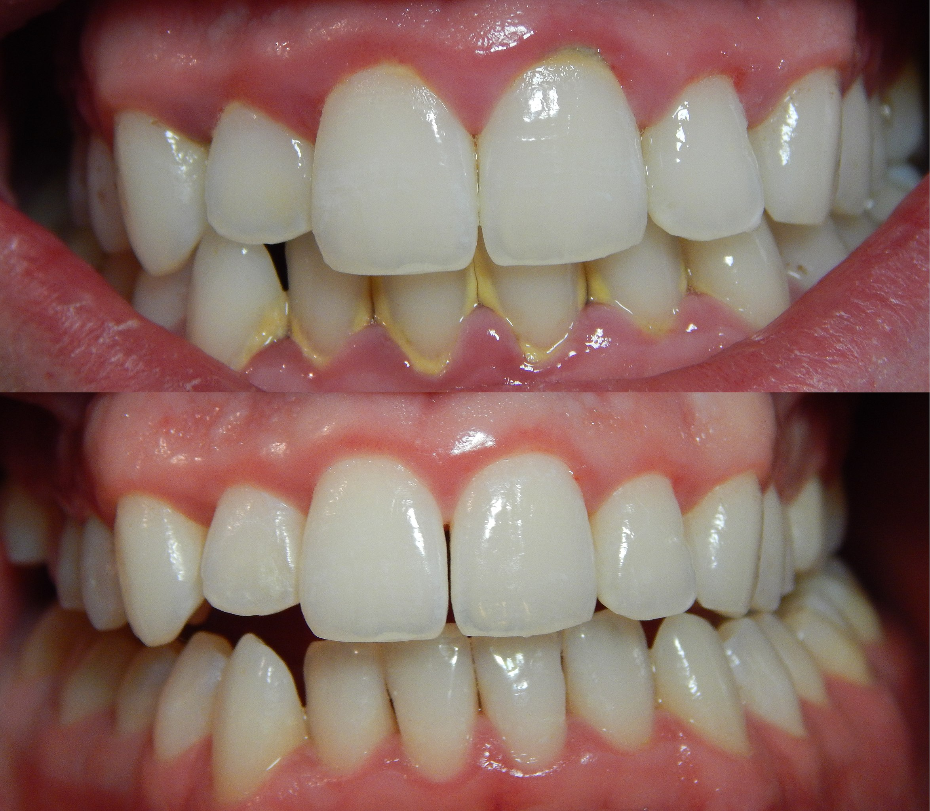
Gambar 2. 1 Gingivitis
Sumber: https://www.alomedika.com/penyakit/kesehatan-gigi-dan-mulut/periodontitis

Pulpitis
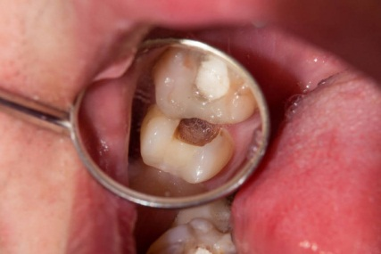
Pulpitis merupakan proses radang pada jaringan pulpa gigi yang menetap, gejalanya yakni gigi nyeri ketika mendapat rangsangan panas atau dingin.
Gambar 2.2 Pulpitis
Sumber: https://depositphotos.com/stock-photos/pulpitis.html

Periodontitis
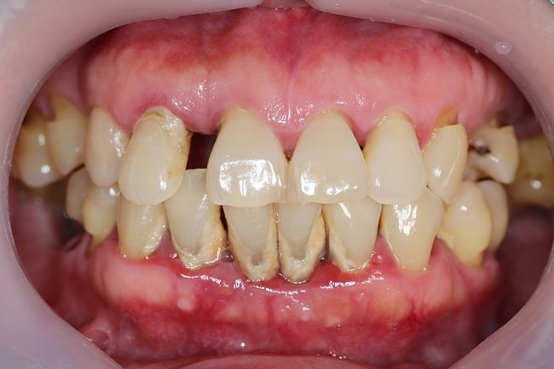
Periodontitis adalah penyakit jaringan penyangga gigi dan ditandai dengan pembengkakan dan resesi gingival. Perubahan-perubahan dalam komposisi dan perangai patogenik dari mikroorganisme dibandingkan faktor resistensi pejamu serta mekanisme jaringan yang berkaitan, merupakan determinan pada transisi dari gingivitis menjadi periodontitis dan pada proses perusakan jaringan periodontal.
Gambar 2. 3 Periodontitis
Sumber: https://ww w.alomedika.com/penyakit/kesehatan-gigi-dan-mulut/periodontitis

Infeksi periodontal merupakan kelainan yang terjadi pada manusia dengan parameter resiko yang jelas berperan terhadap morbiditas penduduk dalam artian hilangnya gigi geligi dan fungsi oral yang berkurang. Periodontitis merupakan suatu infeksi campuran dari kuman-kuman seperti Porphyromonas gingivalis, Prevotella intermedia, Bacteroides forsythus, Actinobacillus actinomytemcomitans dan kuman kuman gram positif misalnya Peptostreptococcus micros dan Streptococcus intermedius.

Lansia
Lansia atau Lanjut usia merupakan tahap akhir dari siklus hidup manusia. Hal ini pasti dialami bagi individu yang memiliki umur panjang. Lansia bukanlah merupakan suatu penyakit, melainkan tahap lanjut dari suatu proses kehidupan yang ditandai dengan penurunan kemampuan untuk beradaptasi terhadap stimulus internal maupun internal yang dipengaruhi perubahan struktur dan fungsi anatomi tubuh. Untuk dapat mengatakan seseorang telah lansia, para ahli membedakannya menjadi usia kronologis dan usia biologis. Usia kronologis adalah usia yang dihitung dengan kalender, sedangkan usia biologis adalah usia yang dilihat dari kondisi jaringan tubuh seseorang yang sangat tergantung dari faktor nutrisi maupun lingkungan sehingga usia biologis dapat dipengaruhi (Ningrat, 2015).
Menurut WHO (2013) lanjut usia merupakan seseorang yang memiliki usia lebih dari atau sama dengan 55 tahun (Rizqiyah, 2017). Lansia dapat juga diartikan sebagai menurunnya kemampuan jaringan untuk memperbaiki diri dan mempertahankan struktur serta fungsi normalnya, sehingga tidak dapat bertahan terhadap jejas (Darmojo, 2015). Hal tersebut menyebabkan lansia dapat menderita penyakit gigi dan mulut terutama pada jaringan periodontal, berikut mekanisme penuan:
- Mekanisme penuan
Setiap manusia di bumi ini pasti akan mengalami proses penuaan. Menua didefinisikan sebagai proses yang mengubah seorang dewasa sehat (lemah dan rentan) dengan berkurangnya sebagian besar cadangan sistem fisiologis dan meningkatnya kerentanan terhadap berbagai macam penyakit dan kematian secara eksponensial (Setiati, 2013). Mekanisme penuaan berdasarkan masing-masing teori adalah sebagai berikut :
- Teori “Genetic Clock”
Teori ini mengungkapkan bahwa menua telah terprogram secara genetik untuk spesies-spesies tertentu. Setiap spesies mempunyai inti sel yang memiliki jam genetik yang telah diputar menurut sutau replikasi tertentu. Jam ini akan mengatur mitosis dan menghentikan replikasi sel bila tidak diputar. Menurut konsep ini, bila jam telah berhenti, maka spesies tersebut akan meninggal meski tanpa disertai kecelakaan lingkungan atau penyakit terminal.
- Teori Imunitas
Teori ini menggambarkan tentang menurunnya imunitas tubuh yang berhubungan dengan proses penuaan. Semakin menua seseorang, maka semakin banyak pula sel yang telah mengalami mutasi berulang sehingga menyebabkan berkurangnya kemampuan sistem imun tubuh untuk mengenali dirinya sendiri. Mutasi ini menyebabkan terjadinya kelainan pada antigen permukaan sel yang menyebabkan sistem imun tubuh menganggap sel yang telah mengalami mutasi tersebut sebagai benda asing dan kemudian menghancurkannya.
- Teori radikal bebas
Radikal bebas adalah molekul atau bagian molekul yang tidak lagi utuh karena sebagian telah pecah atau melepaskan diri. Bagian yang melepaskan diri ini akan melekat pada molekul lain dan merusak atau mengubah struktur dan fungsi molekul yang bersangkutan (Tambayong, 2000). (Setiati, 2013).

Pengetahuan
Pengetahuan merupakan hasil penginderaan manusia atau hasil tahu seseorang terhadap objek dengan indera yang dimiliki seperti hidung, mata, telinga, dan sebagainya. Pengetahuan merupakan domain yang sangat penting untuk terbentuknya tindakan seseorang.Salah satu yang dapat memengaruhi derajat kesehatan seseorang yaitu perilaku. Domain perilaku kesehatan terbagi atas tiga yaitu pengetahuan, sikap dan tindakan (Worang et al., 2014)
- Tingkat Pengetahuan
- Tahu (know)
Tahu dapat dimaksudkan sebagai mengingat memori yang sudah ada sebelumnya setelah mengamati suatu yang spesifik dan seluruh bahan yang telah dipelajari. Tahu merupakan kata kerja yang digunakan untuk mengukur seberapa tahu seseorang tentang suatu hal yang dipelajari dengan menyebutkan, menguraikan, mengidentifikasi, dan menyatakan. (Afnis, 2018)
- Memahami (comprehention)
Memahami suatu objek bukan hanya sekedar tahu tentang objek tersebut, namun dapat menginterpretasikan secara benar mengenai objek yang diketahui. (Afnis, 2018)
- Aplikasi (application)
Aplikasi maksudnya jika seseorang yang telah paham terhadap suatu objek kemudian dapat mengaplikasikan prinsip yang diketahui tersebut pada situasi atau kondisi lain. (Afnis, 2018)
- Analisis (analysis)
Analisis merupakan kemampuan seseorang dalam menjabarkan kemudian mencari hubungan antara komponen dalam suatu masalah yang diketahui. Ciri yang dapat dilihat jika seseorang telah mencapai pada tingkat pengetahuan ini yaitu jika seseorang dapat membedakan, memisahkan, mengolompokan, dan membuat diagram terhadap pengetahuan objek tersebut. (Afnis, 2018)
- Sintesis (synthesis)
Sintesis merupakan kemampuan seseorang dalam merangkum atau meletakkan dalam suatu hubungan yang logis dari komponen pengetahuan yang sudah dimilikinya. Dengan kata lain suatu kemampuan untuk menyusun formulasi baru dari formulasi yang sudah ada sebelumnya. (Afnis, 2018)
- Evaluasi (evaluation)
Evaluasi adalah kemampuan untuk melakukan justifikasi atau penilaian terhadap suatu objek tertentu. Penilaian berdasarkan suatu kriteria yang ditentukan sendiri atau norma-norma yang berlaku dimasyarakat. (Afnis, 2018)

Daun Sirih

Definisi Daun Sirih
Daun sirih merupakan tanaman asli Indonesia yang tumbuh merambat atau bersandar pada batang pohon lain. Sebagai budaya daun dan buahnya biasa dikunyah bersama gambir, pinang, tembakau dan kapur. Namun mengunyah sirih telah dikaitkan dengan penyakit kanker mulut dan pembentukan squamous cell carcinoma yang bersifat malignan. Juga kapurnya membuat pengerutan gusi yang dapat membuat gigi tanggal, walaupun daun sirihnya yang mengandung antiseptik pencegah gigi berlubang. Daun sirih hijau memiliki warna hijau muda terang. Sirih hijau terkenal dengan nama latin Piper betle Linn. Sirih hijau termasuk dalam keluarga Piperaceae. Sirih hijau biasa merambat pada tanaman lain. Akan tetapi, sirih. hijau juga bisa merambat di tanah. Sirih hijau kaya akan kandungan minyak atsiri, fenil propana, estragol, kavicol, hidroksikavicol, kavibetol, caryophyllene, allylpyrokatekol, cyneole, cadinene, tanin, diastase, pati, terpennena, seskuiterpena, dan gula. Kandungan minyak atsiri pada sirih hijau ini dan juga beberapa di antaranya menjadikan sirih hijau sebagai salah satu antijamur yang baik. (Manalu& Sinaga,2013)

Kandungan Daun Sirih
Tanaman herbal dengan nama ilmiah piper betle ini memiliki beragam manfaat dalam hal kesehatan dan juga kecantikan. Hal ini tentunya dikarenakan berbagai kandungan nutrisi yang terdapat dalamnya berikut adalah nilai gizi yang terdapat dalam setiap 100 g daun sirih :
- Energi 44 kkal
- Air 85 g
- Karbohidrat 6 g
- Protein 3 g
- Mineral 2 g
- Serat pangan 2 g
- Lemak 1 g
- Potasium 550 mg
- Kalsium 230 mg
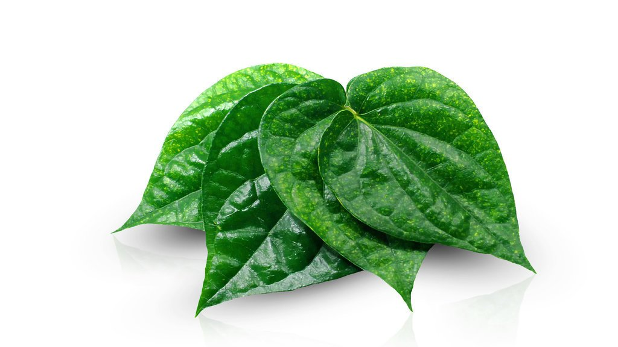
- Fosfor 40 mg
Gambar 2. 4 Daun sirih
Sumber : https://tirto.id/manfaat-daun-sirih-untuk-kesehatan-mulut-hingga-anti-kanker-ec7K

Pemanfaatannya pun sering kali dikombinasikan dengan berbagai bahan pangan lainnya seperti pinang kapur gambir.

Menyirih
Menyirih adalah istilah yang dipakai untuk menyebut perilaku mengunyah daun sirih, pinang dan kapur sirih. Menyirih merupakan proses meramu campuran dari unsur-unsur yang telah terpilih yang dibungkus dalam daun sirih kemudian dikunyah dalam waktu beberapa menit. Menyirih mempunyai beberapa manfaat seperti meningkatkan kapasitas bekerja, menimbulkan sensasi panas dalam tubuh dan meningkatkan kewaspadaan. Menyirih juga dilakukan oleh orang-orang kurang mampu untuk menghindari kebosanan dan menekan rasa lapar. Kebiasaan menyirih juga berfungsi sebagai salah satu untuk merawat gigi (Damanik, 2018).
Menyirih sejatinya tidak hanya di Indonesia saja bahkan seluruh negara di Asia Tenggara mengenal kebudayaan ini yang dapat menimbulkan kecanduan ini. Menyirih atau bisa juga disebut sebagai makan sirih sudah mengakar di kalangan masyarakat Indonesia, baik pria maupun wanita sejak berpuluh tahun yang lalu. Dan biasanya kegiatan ini akan mereka lakukan saat waktu senggang atau pun berkumpul. Bukan hanya para kaum wanita yang memakan tumbuhan yang dipadu dengan beraneka macam jenis tanaman ini, tetapi para kaum adam juga melakukan kegiatan ini, saat mereka berkumpul (Purbanita, 2018).
Menyirih biasanya dilakukan untuk mengisi waktu luang mereka, karena mereka beranggapan bahwa dengan menyirih mereka juga bisa menghilangkan beban fikiran yang sedang mereka hadapi, bisa mengganjal rasa lapar, mengusir rasa kejenuhan, dan juga bisa memperkuat gigi mereka. Menyirih juga merupakan hobi bagi mereka. Kegiatan menyirih, melalui beberapa penelitian dapat menimbulkan efek negatif terhadap jaringan mukosa oral. Adapun factor-faktor yang dapat menyebabkan timbulnya efek negatif terhadap jaringan mukosa di rongga mulut akibat kebiasaan menyirih adalah komposisi menyirih, frekuensi menyirih, durasi menyirih dan penggunaan sepanjang malam (Damanik, 2018).
Namun dari tradisi ini hal itu sampai sekarang telah bergeser karena pada wanita Karo khususnya dalam mengkonsumsi sirih tidak lagi pada acara-acara adat istiadat saja tapi sudah menjadi kebiasaan sehari-hari. Selain itu, sirih telah berabad-abad dikenal oleh nenek moyang kita sebagai tanaman obat berkhasiat dan sering digunakan dalam pengobatan tradisional. Sirih juga digunakan untuk pengobatan disertai dengan jampi dan mantra oleh dukun. Hal ini yang membuat sulit untuk meninggalkan kebiasaan menyirih yang telah melekat di masyarakat, karena segala sesuatu yang bersifat sosial dan berakar budaya sulit untuk dihilangkan (Hasibuan, dkk, 2013).
Kebiasaan menyirih juga dilakukan sebagai sarana dalam pergaulan antara sesama wanita-wanita di Tanah Karo. Dengan alasan menyirih Bersama-sama lebih menyenangkan dari pada menyirih sendirian. Wanita Karo menyirih karena mereka merasakan dengan menyirih dapat membuat gigi-geligi kuat, menstimulasi air ludah, obat untuk saluran pernafasan, menghilangkan rasa, memiliki efek euphoria (perasaan senang) dan sebagai penyegar nafas. Kepercayaan bahwa mengunyah sirih dapat menghindari penyakit mulut seperti mengobati gigi yang sakit dan nafas yang tak sedap kemungkinan telah mendarah daging diantara para penggunanya. Padahal efek negatif menyirih dapat mengakibatkan penyakit periodontal, adanya lesi-lesi pada mukosa mulut seperti sub mucous fibrosis, oral premalignant dan bahkan dapat mengakibatkan kanker mulut (Maulana, 2014).
Kebiasaan menyirih dapat menimbulkan efek negatif seperti menumpuknya karang gigi (calculus) dan kandungan yang terdapat dalam komposisi menyirih dapat membuat pewarnaan pada seluruh rongga mulut, serta sisa-sisa dari komposisi menyirih akan menempel dalam rongga mulut selama berjam-jam, kemudian mengendap serta mengeras dan akhirnya membentuk karang gigi (calculus) (Dondy, 2015).
- Komposisi Daun Sirih
Berdasarkan kandungan utamanya, campuran sirih adalah kombinasi dari daun sirih, biji pinang, kapur (aqueous calcium hydroxide), tembakau dan gambir. Ada beberapa istilah dan jenis campuran dalam mengunyah sirih seperti masalah (biji pinang, kapur, catechu, dan campuran lainnya), mainpuri (tembakau, kapur, biji pinang, camphor dan cengkeh), mawa (biji pinang, tembaka, kapur), khaini (tembakau dan kapur), dan gutka (pan masala ditambah tembakau).

Pinang
Tumbuhan ini sejenis palma yang tumbuh di daerah Pasifik, Asia dan Afrika bagian timur. Pinang juga merupakan nama buahnya yang diperdagangkan orang. Pelbagai nama daerah di antaranya adalah pineung (Aceh), pining (Batak Toba), penang (Md.), jambe (Sd., Jw.), bua, ua, wua, pua, fua, hua (aneka bahasa di Nusa Tenggara dan Maluku) dan berbagai sebutan lainnya.
Pinang terutama ditanam untuk dimanfaatkan bijinya, yang di dunia Barat dikenal sebagai betel nut. Biji ini dikenal sebagai salah satu campuran orang makan sirih, selain gambir dan kapur. Biji pinang mengandung alkaloida seperti misalnya arekaina (arecaine) dan arekolina (arecoline), yang sedikit banyak bersifat racun dan adiktif, dapat merangsang otak. Sediaan simplisia biji pinang di apotek biasa digunakan untuk mengobati cacingan, terutama untuk mengatasi cacing pita. Sementara itu, beberapa macam pinang bijinya menimbulkan rasa pening apabila dikunyah. Zat lain yang dikandung buah ini antara lain arecaidine, arecolidine, guracine (guacine), guvacoline dan beberapa unsur lainnya. Secara tradisional, biji pinang digunakan dalam ramuan untuk mengobati sakit disentri, diare berdarah, dan kudisan. Biji ini juga dimanfaatkan sebagai penghasil zat pewarna merah dan bahan penyamak.
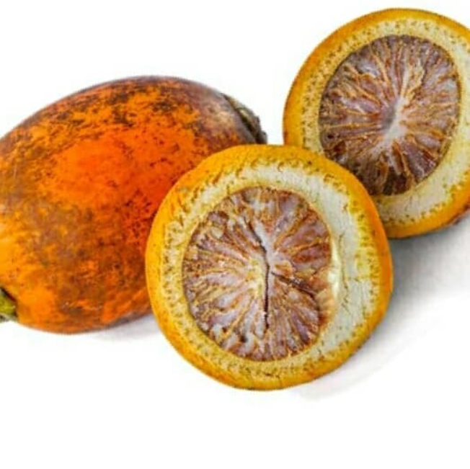
Gambar 2. 5 Pinang
Sumber : https://cdn.hellosehat.com/2018/03/cbf30945-shutterstock_1744084307.jpg

Kapur

Definisi Kapur
Kapur diperoleh dari berbagai sumber, seperti kerang laut, kerang air tawar, batu kapur, dan batu karang.Supaya cocok untuk dikunyah, kapur diolah menjadi bubuk (kalsium dioksida) dan dicampur dengan air sehingga konsistensinya seperti pasta. Kapur dihaluskan dengan cara yang berbeda, tergantung asalusulnya. Di Indonesia kerang dihancurkan dengan tangan, setelah dikurangi menjadi bubuk halus, air, dan kadang-kadang sedikit minyak kelapa, ditambahkan untuk membentuk pasta.Kapur yang merupakan bagian dari campuran sirih menghidrolisa arecoline menjadi arecaidine yang dapat merangsang sistem saraf pusat, dikombinasikan dengan minyak lada esensial (campuran fenol dan zat terpenlike) adanya sifat euphoria ketika diserap dari mukosa bukal. Pasta kapur melalui kontak langsung menyebabkan percepatan pergantian sel. Di daerah tertentu kapur ditambahkan langsung ke pinang, bukan dibungkus didalam daun sirih, kemudian diletakkan pada tempat tertentu di mulut (biasanya pipi kanan atau kiri) dimana cenderung terbentuk area ulserasiganas.11 Pada perempuan penyirih suku Karo di Desa Sidikalang, bahan kapur yang digunakan umumnya adalah yang terbentuk pasta.
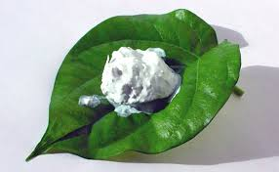
Kapur mengandung kalsium (Ca) bisa dalam bentuk CaO atau CaCO3. Mungkin juga kapur sirih juga mengandung bahan lainnya yang bisa dimanfaatkan sebagai penyerap atau adsorben seperti karbon aktif. Kalau dalam air bisa menjadi Ca(OH)2 atau kalsium hidroksida.
Gambar 2. 6 Kapur
Sumber : https://manfaat.co.id/wp-content/uploads/2015/06/manfaat-kapur-sirih.jpg

Kerangka Teori
Lansia
- Umur
- Jenis Kelamin
Meningkatkan Pengetahuan Lansia terhadap Penyakit Periodontal

Menyirih
- Daun sirih
- Pinang
- Kapur Sirih

Penyakit Periodontal
- - Periodontitis
- - Gingivitis
- - Pulpitis

Penyuluhan

Gambar 2. 7 Kerangka Teori

Pada penelitian ini, sasaran yang akan diteliti adalah lansia berusia 59-65 tahun di panti sosial Tresna Werdha Budi Mulia 1 Jakarta Timur. Lansia cenderung memiliki kebiasaan menyirih yang sebenarnya dapat mengakibatkan terjadinya penyakit gigi dan mulut seperti periodontitis, gingivitis, dan pulpitis.
Kebiasaan tersebut dipengaruhi oleh dua faktor yaitu umur dan jenis kelamin. Oleh karena itu, peneliti tertarik melakukan penyuluhan guna meningkatkan pengetahuan lansia terhadap penyakit periodontal yang dapat disebabkan oleh kebiasaan menyirih.

